Deutsche Industrie führend bei Heizungswärmepumpen

De-facto-Einbauverbot für Öl- und Gasheizungen schon ab 2024 die richtige Entscheidung
Standpunkt von STIEBEL ELTRON
Die Bundesregierung forciert beim Thema häuslicher Wärmemarkt den Ausstieg aus fossilen Brennstoffen. Ursprünglich ab 2025, jetzt schon ab 2024 sollen neue Heizungen mindestens 65 Prozent erneuerbare Energien einkoppeln, was umweltfreundliche Heizungsanlagen wie die Wärmepumpe problemlos leisten. Das ist der richtige Weg, um die Führungsrolle der deutschen Industrie bei Heizungswärmepumpen weltweit zu festigen, meint Stiebel Eltron. Ein Standpunkt der Geschäftsführer des Haustechnikunternehmens, Dr. Nicholas Matten und Dr. Kai Schiefelbein.

Ab 1. Januar 2024 müssen Heizungen, die neu installiert werden – sei es im Neubau oder beim Austausch einer bestehenden Anlage – die Wärme mit einem Anteil von mindestens 65 Prozent erneuerbare Energien (EE) liefern. Faktisch ist das gleichzusetzen mit einem Einbauverbot von fossilen Wärmeerzeugern wie Gasheizungen oder Ölkesseln. Dass jede neue Wärmepumpe in der Regel die 65-Prozent-EE-Vorgabe erfüllt, ist kinderleicht auszurechnen: Bei einer Jahresarbeitszahl von 3, die jede neue Anlage erreichen sollte, kommen zwei Drittel und damit 66 Prozent der Wärme aus der Umwelt – völlig unabhängig davon, wie viel EE-Anteil der dafür benötigte Strom gerade einkoppelt. In der Realität ist natürlich immer ein EE-Anteil im Strommix enthalten, viele Wärmepumpenanlagen werden sogar komplett mit Ökostrom versorgt oder nutzen den selbst produzierten Strom von der PV-Anlage auf dem Dach. Wie auch immer: die Wärmepumpe wird zukünftig den Gaskessel als Mittel der Wahl ersetzen und zum Standard-Wärmeerzeuger werden, ergänzt um Biomasse- oder Pelletkessel. Diese konsequente Festlegung der Politik ist aus mehreren Gründen absolut richtig:

- Die Verunsicherung der Verbraucher über das „richtige“ Heizsystem wird beendet. Die Gefahr eines Abwartens ist nicht mehr gegeben.
- Notwendige Investitionen der deutschen Heizungsindustrie im Bereich der Umweltheizungen laufen nicht mehr Gefahr, als „Stranded Investments“ zu enden.
- Der unbestritten grundlegende Umbruch für das SHK-Fachhandwerk kann ab sofort mit aller Kraft angegangen werden.
- Mit dem De-Facto-Einbauverbot für Gaskessel werden die für die Wärmewende notwendigen Kapazitäten im Fachhandwerk freigemacht.

Es ist auch wichtig und richtig, klar zu benennen, dass Wasserstoff im häuslichen Wärmebereich keine Rolle spielen wird. Dafür ist dessen Effizienz im Vergleich zu Wärmepumpen schlicht und einfach zu katastrophal, die Energiekosten für den Endverbraucher wären um ein Vielfaches höher. Zumal der aufwendig erzeugte Wasserstoff in anderen Bereichen – als Speichermedium zur Rückverstromung von erneuerbaren Energien, bei Industrieprozessen und im Flugverkehr beispielsweise - tatsächlich alternativlos sein wird.

Die Heizungsbranche wird also dank der Wärmepumpe zur Klimaretterbranche – was für das Fachhandwerk riesige Chancen bietet. Als Wärmepumpenmonteur ist man CO2-Einsparer, Klimaschützer und Unabhängigkeitsmacher. Welche Branche kann auf dem umkämpften Arbeitskräftemarkt mit einem derart positiven Image werben?

Vorerst müssen allerdings die vorhandenen Handwerkskapazitäten die Wärmewende angehen – was durchaus kein Widerspruch ist. Ja, 150.000 Heizungswärmepumpen-Installationen in Deutschland 2021 sind eine gute Nachricht im Vergleich zu den Vorjahren. Aber es sind viel zu wenig im Vergleich mit der Gesamtzahl neu installierter Heizungen, insbesondere Gaskesseln: Davon wurden letztes Jahr noch über 650.000 eingebaut. Und es sind auch viel zu wenig auf dem Weg zu den 6 Millionen Wärmepumpen, die 2030 mindestens in deutschen Heizungskellern, Technikräumen oder außerhalb des Gebäudes ihren Dienst verrichten müssen, wenn Deutschland seine CO2-Einsparziele im Wärmesektor erreichen will. Dafür braucht es nicht nur den Neubau, in dem die Wärmepumpe längst die Spitzenposition einnimmt, sondern unbedingt auch die Sanierung. Mit der klaren Festlegung auf die Wärmepumpe als Heizsystem der Zukunft schafft die Politik die Voraussetzungen dafür, dass diese Herausforderung jetzt von allen Marktpartnern angegangen werden kann.

Die deutsche Industrie besetzt weltweit eine Führungsrolle in Sachen Heizungswärmepumpen. Mit dem Siegeszug der Technik überall auf der Welt bieten sich hier riesige Chancen. Für den internationalen Erfolg ist ein starker Heimatmarkt immens wichtig. Auch deswegen ist das klare Bekenntnis der Politik zum Ausstieg aus Öl und Gas im Wärmebereich und die Festlegung auf die Wärmepumpe als Standard-Heizsystem die richtige Entscheidung. Die Branche geht diesen Weg mit – wie die Ankündigungen von hohen Investitionen in diesem Bereich von verschiedenen Herstellern ebenso beweisen wie die Aussagen der Handwerksverbände, beispielsweise der norddeutschen SHK-Landesinnungen in deren aktuellem Infofilm mit dem Titel: „Die Wärmewende – ein Fall für das Fachhandwerk“ (https://www.youtube.com/watch?v=qYjEZdcm3Dk).
Über STIEBEL ELTRON
Stiebel Eltron, gegründet 1924, gehört mit einem Jahresumsatz von über 830 Millionen Euro zu den führenden Unternehmen auf dem Markt der Erneuerbaren Energien, Wärme- und Haustechnik.
Als innovationsgetriebenes Familienunternehmen verfolgt Stiebel Eltron bei der Produktion und Entwicklung von Produkten eine klare Linie - für eine umweltschonende, effiziente und komfortable Haustechnik. Mit 4.000 Mitarbeitern weltweit setzt das Unternehmen von der Produktentwicklung bis zur Fertigung konsequent auf eigenes Know-how. Das Resultat sind effiziente und innovative Lösungen für Warmwasser, Wärme, Lüftung und Kühlung. Stiebel Eltron produziert am Hauptstandort im niedersächsischen Holzminden, in Freudenberg (NRW) und in Eschwege (Hessen) sowie an vier weiteren Standorten im Ausland (Arvika/Schweden, Tianjin/China, Ayuttaya/Thailand, Poprad/Slowakei).

Bild 1:
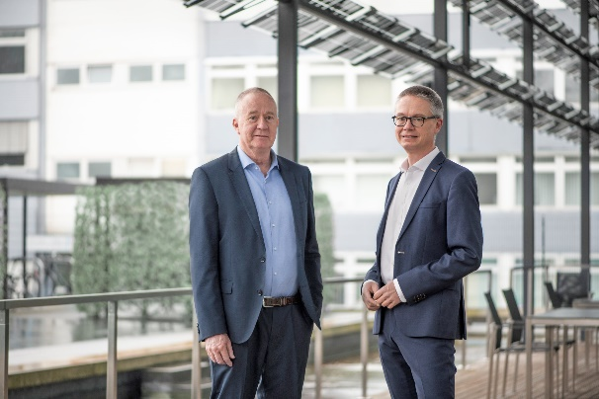 |  | Bildunterschrift: Dr. Nicholas Matten und Dr. Kai Schiefelbein, Geschäftsführer STIEBEL ELTRON.

Bild 2
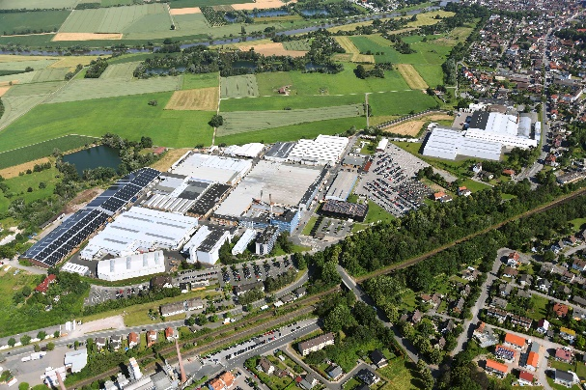 |  | Bildunterschrift: Das STIEBEL ELTRON-Werk in Holzminden.
Bei Bedarf kontaktieren Sie bitte folgende Ansprechpartner
Ansprechpartner Wirtschaftspresse:  econNEWSnetwork  Carsten Heer  Tel.: +49 (0) 40 822 44 284  redaktion@econ-news.de | Ansprechpartner Fachpresse:  riba:businesstalk  Michael Beyrau  Tel.: +49 (0) 261-963 757-27  mbeyrau@riba.eu  Julia Klingauf  Tel.: +49 (0) 261-963 757-187  jklingauf@riba.eu | Ansprechpartner STIEBEL ELTRON:  Henning Schulz  Leiter Unternehmenskommunikation  Tel.: +49 (0) 55 31 / 70 29 56 85  henning.schulz@stiebel-eltron.de

